Moderní sprchové zástěny a kabiny dodají koupelně osobitý výraz
Sprchové kouty v koupelně nezaberou mnoho místa, navíc sprchování je hygieničtější než koupání ve vaně. Nestojíme-li pod sprchou hodinu, ušetříme i za vodu. Pro milovníky lázní jsou k dostání i malé vany s vanovou zástěnou.
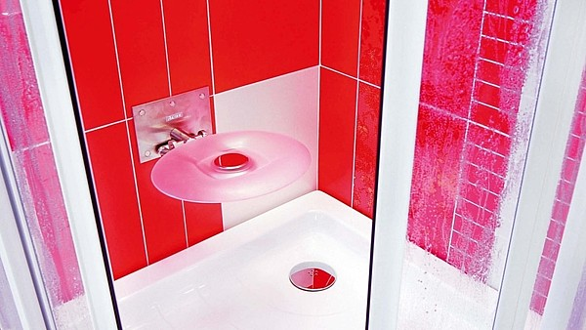
Sedátko do sprchy Ovo-K-Clear s nosností do 150 kg v neutrální barvě se hodí ke všem obkladům. Sedátko je sklopné, takže při běžném sprchování nepřekáží a poskytuje maximální relaxaci ve sprše. Cena od 2990 Kč.
FOTO: RAVAK

Rady a tipy
Podle nejvyššího člena rodiny volíme výšku posazení sprchové hlavice na sprchové tyči, aby do hlavice nenarážel čelem nebo temenem.

Vybrat si můžeme tyč s pojezdy nebo s fixním držákem pro zavěšení ruční sprchy s hadicí.

Hydromasážní panely, na nichž jsou pod sprchou trysky s různými funkcemi, uvítají zejména jedinci s bolestmi zad.

Pro panelákovou koupelnu o rozloze kolem 3 m2 je umístění sprchového koutu ideální. Sprchové kouty a boxy mají v rohové nebo čtvrtkruhové variantě délku hrany/poloměru 90 nebo 100 cm. Do malých koupelen se vyrábějí i v mírách 80x80 nebo 70x70 cm.
Některé firmy vyrábějí atypické kouty o rozměrech 70x90 cm, takže opravdu šetří každý centimetr místa.
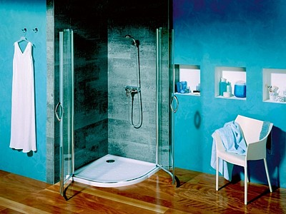
Čtvrtkruhový sprchový kout je vhodný zejména do menších koupelen. Dvoudílnou zástěnu otevíráme jako dveře. Sprchová vanička Malta, šířka 90 cm, hloubka 90 cm, výška 4,5 cm. Cena od 5623 Kč.
FOTO: ROCA
Nechceme-li se vzdát vany, vybíráme z řad s asymetricky tvarovanými vanami se zástěnou na její širší straně - kromě koupání se díky přiklopení zástěny můžeme také pohodlně sprchovat.
Koho k pořízení sprchového koutu nevede malá koupelna, ale záliba ve sprchování, může si dopřát sprchový kout s rozměry 150x150 nebo 75x170 cm, tedy o velikosti standardní panelákové koupelny. Do většího sprchového koutu se snadno umístí i sklopné sedátko a madlo, někdy dokonce i dvě sprchové hlavice.
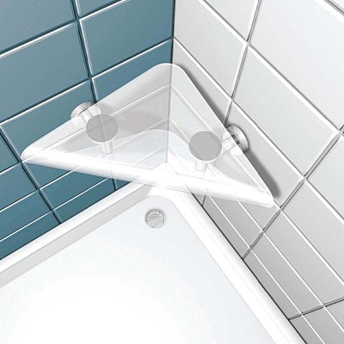
Rohové nesklopné sedátko Ovo-R-Clear má nosnost do 150 kg a uvítají ho nejen senioři. Cena od 2542 Kč.
FOTO: RAVAK
Konečná cena sprchového koutu se odvíjí podle rozměrů a řady, z níž jsme si vybrali, použitých materiálů a typu zástěny. Nejlevnější, ovšem ne nejkvalitnější sprchové kouty seženeme už od zhruba 6000 Kč.

Sprchové vaničky
Sprchové vaničky mohou být bez ohledu na rozměry a tvar mělké i hluboké. Bezbariérové vaničky začínají už na výšce 2,5 cm, kterou snadno překoná člověk s omezenou hybností. Z materiálů si můžeme nejčastěji vybrat smalt, akrylát nebo luxusnější litý mramor, žulu a keramické vaničky.
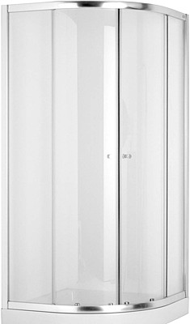
Čtvrtkruhový sprchový kout Mio 80x80 cm s rádiusem 540 mm a výškou 1850 mm. Má 6 mm silné transparentní bezpečnostní kalené sklo. Hliníkové profily, výklopný mechanismus a madla jsou ve stříbrném lesklém provedení. Ložiskové pojezdy dveří umožňují snadné otevírání a zavírání. Magnetické lišty zaručují dokonalou těsnost. Cena 10 680 Kč.
FOTO: JIKA
Smalt odolá otěru a poškrábání, nevadí mu chemikálie. Kvalita ale závisí také na tloušťce stěn. Ty tenké se mohou po nárazu těžkého předmětu naštípnout. Nejkvalitnější typy mají tloušťku stěn 3,5 mm, kde 2,9 mm tvoří ocelový základ a 0,6mm připadá na vrstvu smaltu.
Akrylát se mnohem jednodušeji tvaruje než smalt. Základ tvoří polyuretanová pěna se skelným vláknem, které pokrývá vrstva akrylátu. Vyznačuje se oproti dřívějším dobám větší tvrdostí a stabilitou. Akrylátové sprchové vaničky nestudí a při poškrábání je lze snadno opravit speciální brusnou pastou.
Kvalitní a odolné jsou keramické a mramorové sprchové vaničky. Mají výborné tepelně izolační vlastnosti. Umělý kámen je velmi odolný vůči mechanickému a chemickému poškození a tlumí zvuk při dopadu vody.
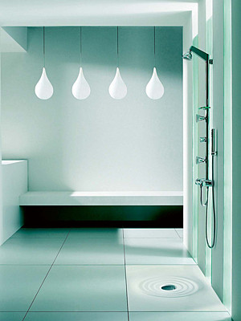
Sprchový kout s keramickou sprchovou vaničkou a kulatým odtokem dokonale ladí s celkovým designem koupelny. Protiskluzová úprava působí při pohledu shora skoro jako umělecké dílo, s důrazem na chromovaný kryt sifonu. Roca Vortix sprchová vanička 120x75 cm, hloubka 75 cm. Cena 8734 Kč.
FOTO: ROCA
U vaniček nesmíme zapomenout na protiskluzovou úpravu (některé mají na povrchu plastické výčnělky), koupit můžeme i gumovou podložku. Zejména smalt má hladký povrch, proto vybíráme úpravu s tzv. antislipem (směs křemičitého písku zatavená do smaltu).
Vyrábějí se rošty z imitací dřevin, ale i např. z teaku, dřeva odolného proti vodě.

Sprcha bez vaničky
Prostor sprchového koutu může být rovněž jen dlážděný s odtokem. V takovém případě se hodí dveře s rámovým provedením s prahem ve spodní části. Můžeme je postavit přímo na podlahu. Tento typ sprchového koutu se hodí svým bezbariérovým přístupem pro seniory nebo pro handicapované osoby.
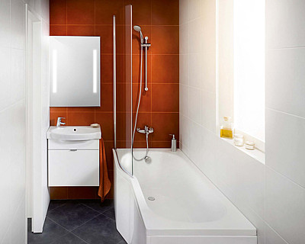
Vanová variace na sprchový kout. V širší části asymetrické vany vytvoříme zástěnou také sprchový kout. Řada Tigo, vana 160x80/70 cm za 5294 Kč a zakřivená zástěna 150x95 cm, sklo o tloušťce 6 mm stojí 6005 Kč.
FOTO: JIKA
Obklad na podlaze musí být mírně vyspádován. Do podlahy se napevno zabuduje nerezový kanálek (od 6000 Kč).
Sprcha bez vaničky klade vysoké nároky na odtok. Musí odpovídat stavební výšce podlahy, vykazovat vysokou průtočnou kapacitu (0,8 až 1 l/s). Je dobře, když lze odtok výškově nastavit, přizpůsobí se tak různým stavebním výškám podlahy. Odtok čistíme tak, že vyjmeme ponornou trubku sifonu.
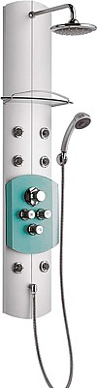
Hydromasážní panel JET do sprchového koutu v rozměrech 40x145 cm. Zahrnuje hliníkové tělo panelu/eloxovaný hliník, odkládací poličku, ruční sprchu s trojcestnou masážní hlavicí, velkoformátovou pevnou sprchu, dvoucestné trysky.
FOTO: RAVAK
Kvalitní odtoky se vyrábějí z ušlechtilé oceli a mají různé tvary. Kulaté odtoky ladí s obloukovým sprchovým koutem, kvadratické se hodí zase do koupelny s hranatými tvary a mohou ladit s obklady. Existují také žlábkové odtoky, umísťované ke stěně. Cena odtokových žlábků začíná zhruba na 2000 Kč.

Vybíráme sprchovou zástěnu
Tři obestavěné strany prostoru pro sprchový kout, tedy tvar U, stačí zavírat pouze jednodílnou zástěnou. Prodávají se ale také zástěny dvou až pětidílné.
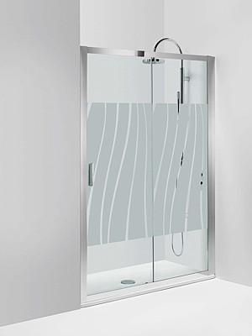
Sprchová zástěna s designovými pruhy chrání intimitu při očistě.
FOTO: ROCA
Existují typy zatahovací do strany (šetří prostor), pak tzv. lítací dveře nebo zástěna s vyjímatelnými dveřmi. Takové posuvné sprchové kouty jsou osazeny samomaznými ložiskovými pojezdy s mechanismem, jehož snadným zmáčknutím dojde k vyndání posuvné části koutu z rámu.
Při nákupu zástěny vyzkoušíme, zda se dveře dají otevřít hladce a bez zadrhávání. Některé výrobky mají mechanismus, který brání zadrhávání a křížení posuvných dílů. Ptáme se také na těsnost výrobku, aby nedocházelo k protékání vody ven. Panty by měly být kvalitní, nejlépe kovové.

Jak na zaschlé kapky vody
Zejména v domácnostech s velmi tvrdou vodou znají hospodyňky nekonečný boj se šmouhami na vnitřní ploše zástěny, které vznikají zaschnutím kapek vody po sprchování.
Problém opticky řeší zástěna s neprůhledným designem a vzory, na nichž se stopy po zaschnuté vodě částečně ztratí (zdrsnělý povrch grape, stripe proužky). Povrch můžeme čistit octovou vodou. Nejlepší je pořídit sprchový kout od kvalitního výrobce, který již předem aplikuje na skleněné součásti anticalcovou vrstvu bránící usazování nečistot a vodních sedimentů, např. úprava Ravak AntiCalc, Jika s vlastní úpravou povrchu Jika perla Glass. Kapky vody na takto upraveném povrchu neosychají, ale sjíždějí dolů.
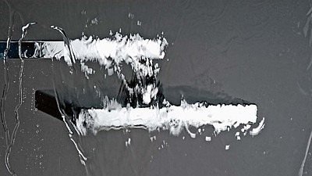
Sprchová zástěna Jika Perla Glass. Bez úpravy voda zůstává na skle, po úpravě stékají kapky vody dolů a neulpívají na povrchu. Bez úpravy.
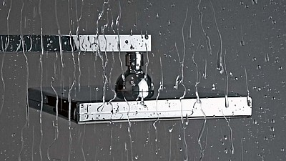
S úpravou
FOTO: JIKA
Výrobci navíc pro snazší a adekvátní údržbu svých produktů vyvíjejí vlastní čisticí prostředky. Např. obnovovací přípravek Ravak AntiCalc Conditioner (objem 300 ml od 295 Kč), Jika doporučuje Condicioner (1 l za 649 Kč).
Díky přípravku získá sklo vodoodpudivé vlastnosti, je rovněž omezena koroze koupelnových skel. Předtím ale nezapomeneme sklo pořádně vyčistit. Ovšem pozor na chlor a jiné agresivní látky, které mohou sanitární výrobek nenávratně poškodit!

